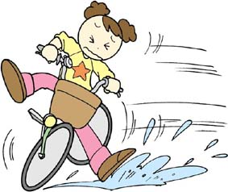
もし、ブレーキが効かなかったら大変危険です。スピードを調節するために大切なブレーキについて考えてみよう！
ブレーキの効きが悪いときは、ブレーキにどんな問題があるときか
想像して書き出してみよう。
よく効くブレーキのひみつ
資料を読んで、自分の自転車のブレーキをチェックしてみよう！
＊実際にブレーキチェックをするときは、自転車のブレーキがどのくらい効くのか、自転車に乗らずに注意してチェックしましょう
2

1
前輪のブレーキのようす 後輪のブレーキのようす
クラス（ ） なまえ（ ）
ブレーキチェックをしてみよう
ブレーキとレバーは、どのようなにつながっていて、どんな仕組みで
動くのか？また、前、後それぞれのブレーキの特長をしらべてみよう
資料を読んで前輪、後輪それぞれのブレーキチェック。
ブレーキがどのようにはたらくか調べてみよう！
前輪
後輪
スケッチ
スケッチ
つねに、ブレーキが効くとはかぎらない。どんなことに注意していれば
ブレーキは、いつも正しく動いてくれるのだろうか？

1

2

クラス（ ） なまえ（ ）
注意すること
・ ・ ・ ・

